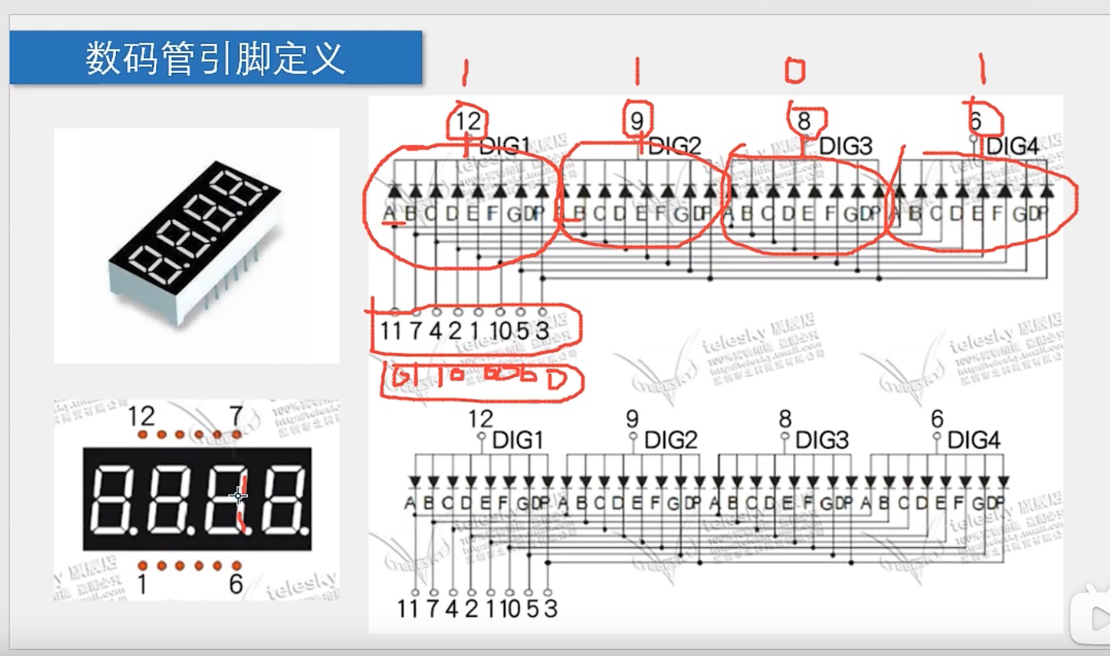（我的这个是共阴极）

使不亮的部分阴极接高电平，所以永远不会亮，然后统一分配abcdefgh；

所以永远只能显示一个数字。

同时显示多个不同数字的方法是高速循环播放每个数字，利用人眼刷新频率。

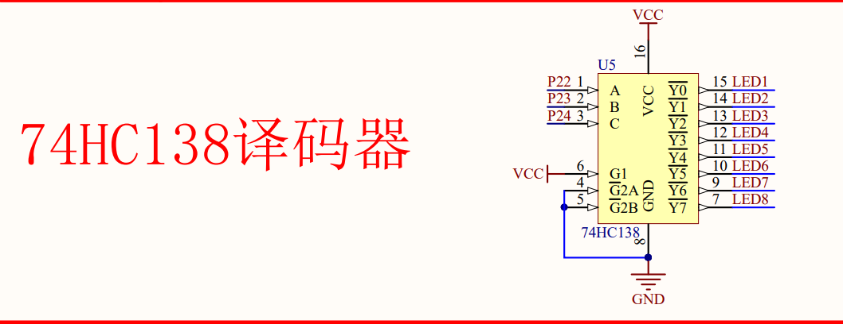

使节省端口来控制共阴极。

CBA口输入，另一端8口输出。

ep：

CBA=000；Y：Y0有效【低电平有效（画横杠）】

001； Y1

101； Y5

（二进制转十进制）

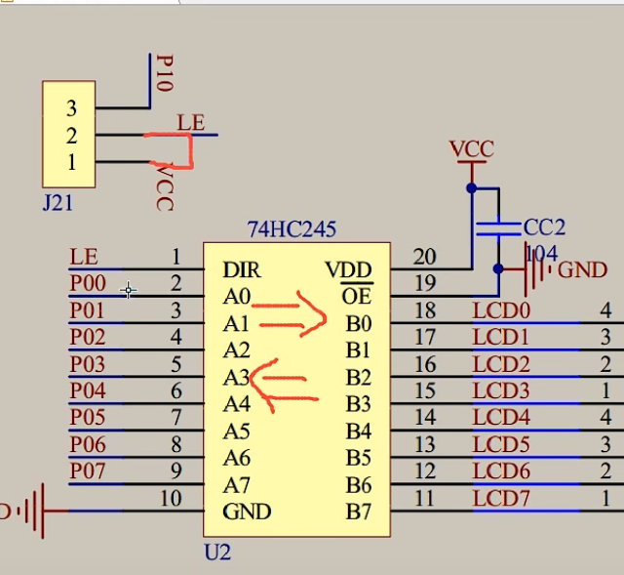

双向数据缓冲器：DIR连接的LE与vcc连就是从左向右传输数据，反之则从右向左。

可以提升来自cpu的信号强度。

注意数据的端口高位对高位，p端口从p7到p0读